צוות עלילה

*מטלה עד ליום שבת (21/2/15)*

*הנחיות*

*[...]*

*חלק א' - הכנה*

1. **קרא שוב את אפיון הסיפור ושים לב לדיאגרמה הבאה:**

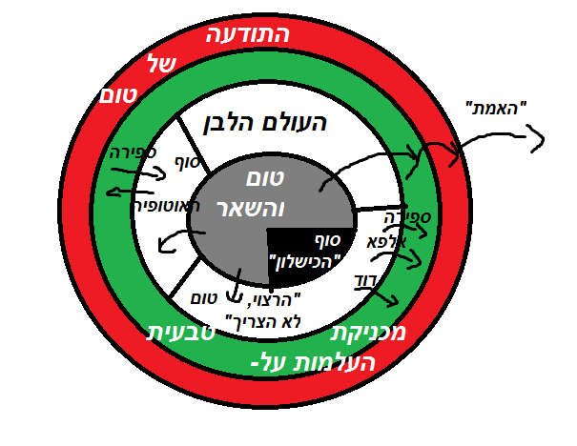

(*) מכניקת ההיעלמות העל טבעית = שלושת חוקי העולם הלבן.

א. וודא כי אתה מבין את הסופים המתוכננים בכל הראוטים.

ב. וודא כי אתה מבין את הדיאגרמה.

**2) שים לב לדיאגרמה הבאה המתארת את מע' היחסים בין הדמויות:**

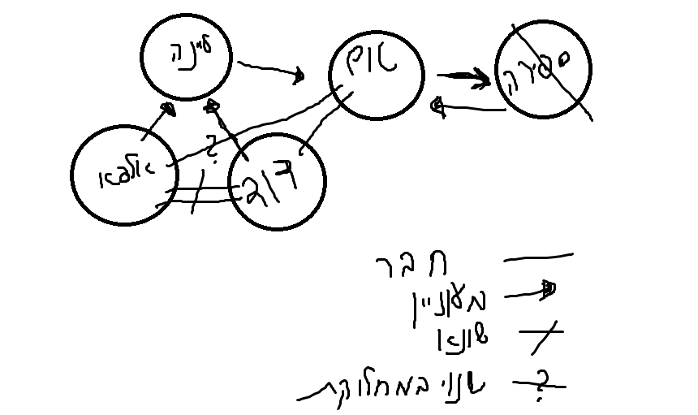

1. וודא כי אתה מבין את הדיאגרמה (שים לב כי היא מבוססת בעיקר על ראוט "האמת").

*חלק ב' – ביצועי*

1. **ענה:**
2. מהו הכלל בו יתמקד ראוט "האוטופיה"?
3. מהו הכלל בו יתמקד ראוט "השגת מה שאתה צריך לא מה שאתה רוצה"?
4. מה ההבדל בין הראוטים?
5. **חשוב על:**
6. דרך לשפר את סצנות הרוחות בראוט "הכישלון" (חלק אחרון בכל התפצלות).
7. בראוט "האוטופיה" החלק הביגודי משמש כדרך החזרה של ספירה אליו. אומנם, בפועל הרי שיש לפעול לפי אחד משלושת החוקים. מצא עלילה אשר ע"י שימוש בביגוד כPLOT DEVICE תאפשר הפעלה של חוקים שונים כך שיצליח להחזירה בעת מציאת כל הביגוד. (רמז עבה: הכי קל לעשות זאת עבור חוק התודעה).
8. חשוב על התפצלות נוספת אל הסוף של ראוט "השגת מה שאתה צריך לא מה שאתה רוצה" (טיפ: "האוטופיה" והראוט הזה מהווים התפצלות טבעית מבחינת בחירות, לכן הקישור ביניהם מומלץ. העבודה שלך היא בעיקר לחשוב על קישור עלילתי וכרונולוגי).

**הצצת לבדוק כמה ארוך מבלי לסיים?**

**מרגיש מיואש? הוראות לחוסר זמן:**

[..]

בהצלחה רבה,

ניר – צ'אן.